Санкт-Петербургский государственный университет телекоммуникаций
им. Проф. М.А. Бонч-Бруевича

Лабораторная работа №1
по курсу
«Математические модели в сетях связи»

“ ИССЛЕДОВАНИЕ СИСТЕМЫ МАССОВОГО ОБСЛУЖИВАНИЯ С ОТКАЗАМИ”

Группа: ИКПИ-32
Студент: Филимонов Д.Е.

2025 г.

Структура модели
Имитационная модель включает в себя источник заявок (source), элемент очереди (queue), одно обслуживающее устройство, имитируемое элементом задержки (delay), элемент завершения обслуженных заявок (sink), элемент завершения потерянных заявок (sink1). Структура модели, построенной в AnyLogic, приведена на рисунке 2.

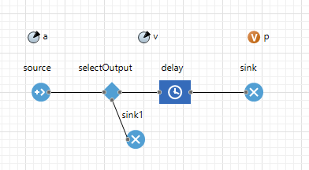

Имитационная модель

Таблица 1 - Зависимость вероятности потери от количества обслуживающих устройств и интенсивности нагрузки
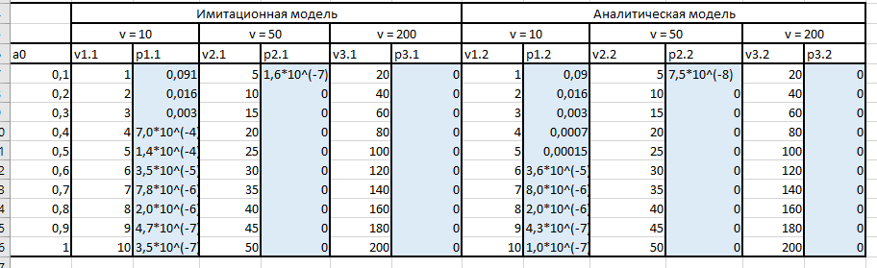

Графики имитационной модели - Зависимость вероятности потери от количества обслуживающих устройств

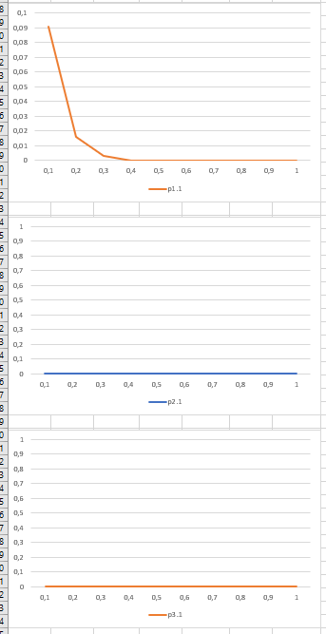
Выводы
- Результаты оценки вероятности потерь с помощью имитационного моделирования близки к результатам оценки с помощью аналитической модели (1-я формула Эрланга). Максимальная ошибка составила 0,1%.
- С ростом интенсивности трафика вероятность потерь также увеличивается.
- При большем количестве обслуживающих устройств, удельная интенсивность нагрузки может быть выше, чем в группе из меньшего количества устройств. Это говорит от том, что использование одного обслуживающего устройства может быть выше при их большем количестве.

